9-daagse vlieg/busreis naar Cyprus 1 t/m 9 november 2023
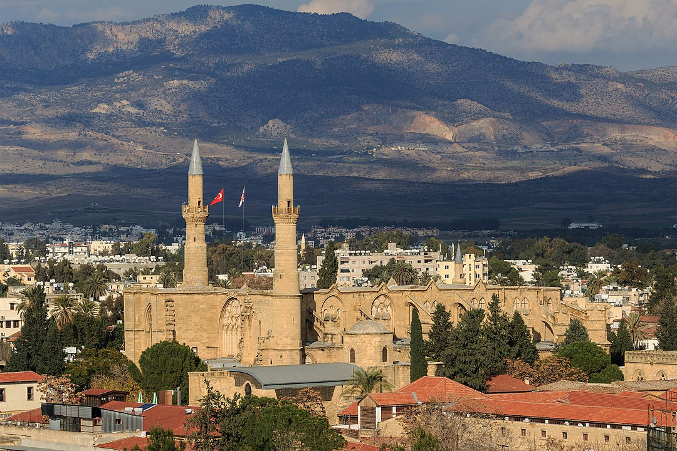
Nicosia
Eeuwenlang is er gestreden om Cyprus door Grieken, Romeinen,
Byzantijnen, Venetianen, Turken en Britten.
Hun erfenis is dé reden om Cyprus te bezoeken.
U bezoekt o.a. UNESCO-stad Paphos, de mozaïeken en romeinse opgravingen van Kourion, Byzantijnse kerken en dorpen in het Troodos gebergte (incl. wijnproeverij), kastelen en kerken, Famagusta en het zoutmeer van Larnaca.
Verder gaan we een kijkje nemen in het Turks Cypriotische deel van de hoofdstad Nicosia. We bezoeken de Buyuk Han, een voormalige Osmaanse herberg, waarin gezellige cafés en winkeltjes zijn gehuisvest.
U verblijft in Hotel Poseidonia Beach in Limasol
De prijs bedraagt: € 1.695.00 (bij min. 15 deelnemers)
€ 1.595,00 (bij min. 21 deelnemers)
Note: deze prijzen zijn exclusief ruimbagage

BIJ DEZE REIS IS INBEGREPEN:
Vlucht, vervoer per luxe touringcar, 7x overnachten in een 4 sterren hotel op basis van volpension, excursies. Vervoer per bus naar een hotel dichtbij Schiphol op 1 november, overnachting omdat de vlucht heel vroeg is op 2 november. Vervoer per taxi op 2 november van het hotel naar Schiphol.
Vervoer van Schiphol per bus op 9 november.

De 1 persoons kamer toeslag is € 209.00 (beperkt)
(prijs- en programma wijzigen voorbehouden)

Inlichtingen en opgave: Martha Engbersen 06-14625383 m.engbersen@ziggo.nl
OPGAVE VOOR 1 JUNI 2023 – zie aanmeldformulier
Het is belangrijk dat U goed van lijf en leden bent
De reis gaat i.s.m. Touroperator Sophus Travel
Fotobron Sophus Travel

